FIȘĂ TEHNICĂ PANTOFI EVIA S3
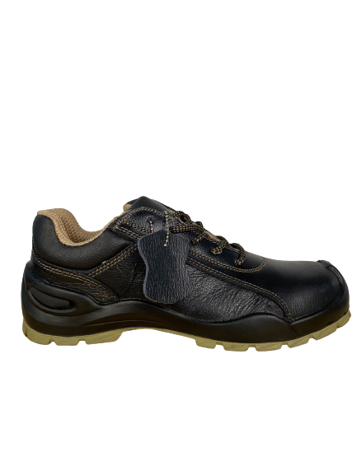Domeniu de utilizare: protecția părții anterioare a piciorului împotriva lovirii (șocuri mecanice de 200J) și strivirii (forță de comprimare statică de 15kN), protecția membrelor inferioare împotriva înțepării prin talpă (forța de perforație 1100N), a agresiunilor mecanice superficiale minore (abraziune, agățare), protecția călcâiului împotriva șocurilor mecanice (proprietăți de absorbție a energiei în toc minim 20J), proprietăți antistatice și talpă exterioară cu profil, rezistentă la hidrocarburi - la activități de manipulare de obiecte grele cu pericol de cădere sau rostogolire, la deplasări pe suprafețe denivelate sau acoperite cu straturi superficiale de apă).

Pantofi de protecție Evia S3 cu bombeu compozit și lamelă antiperforație non-metalică
Încălțăminte de protecție de siguranță conform Standard: EN ISO 20345:2011.
Încălțămintea este proiectată astfel încât să respecte prevederile Regulamentului (UE) 2016/425 și cerințele esențiale de securitate și sănătate corespunzătoare domeniului de utilizare preconizat.
Pantofii Evia S3 sunt în conformitate cu:
- Regulamentul (UE) 2016/425 al Parlamentului European privind echipamentele individuale de protecție.
- EN ISO 20345:2011: Echipament individual de protecție.
Produsele sunt identice cu modelul care a făcut obiectul certificării prin examinare EC de tip prevăzută în Anexa V, din Regulamentul (EU) 425/2016 privind echipamentele individuale de protecție, pentru care s-a emis Certificatul de examinare EU de tip Nr. LECFI00376977/ 22.11.2019 eliberat de ITS TESTING SERVICES (UK) LTD UNITED KINGDOM.
Aplicații și industrii: construcții interioare, logistică, lucrări de întreținere, uz general.
Caracteristici și materiale:
Fețe | piele naturală de bovină cu fața naturală presată
Căptușeală carâmbi | tricot cașerat cu material spongios
Branț | din nețesut rigidizat, antistatizat
Acoperișul de branț | 1/1 din tricot cașerat cu material spongios, antistatizat
Protecția gleznei | prevăzuți la marginea superioară cu element de confort amortizant din înlocuitor piele, cu dublură din materiale spongioase
Talpă | PU cu dublă densitate
Bombeu de securitate | compozit rezistent la șoc mecanic de 200 Joule
Lamelă anti-perforație | non metalică, rezistă la o forță de perforare de 1100N
Sistem de închidere | prin perechi de inele protejate anticoroziv
Lățime calapod | 11 mondopoint
Înălțime carâmbi | min. 125mm (sortiment B) și min. 75mm (sortiment A)
Performanțe: conform Standard EN ISO 20345:2011:
Bombeu de Securitate care rezistă la șocuri de 200J
Bombeu de Securitate care rezistă la forțe de compresiune de 15KN
Ansamblul inferior rezistă la o forță de perforare de 1100N
Talpa exterioară rezistentă la abraziune - pierderea de volum relativ este sub 150 ${mm}^{3}$, pentru materiale a căror densitate este peste 0.9g/${cm}^{3}$
Talpa exterioară rezistentă la hidrocarburi - variația volumului după imersie, timp de (22 ±2) h în izooctan este sub 12%, iar creșterea durității sub 10 grade Shore
Încălțăminte antistatică - rezistentă între 100kΩ și 1000MΩ
Absorbitor de energie în zona călcâiului
Rezistența tălpii la hidrocarburi- variația volumului după imersie, timp de (22±2h) în izooctan este sub 12%,iar creșterea durității sub 10 grade Shore
Permeabilitatea la apă: rezistența ansamblului superior la penetrare și absorbție de apă (absorbția de apă nu este mai mare de 30% după 60 min. de la începutul încercării și nici nu se produce penetrarea a mai mult de 2g. după alte 30 min.
Rezistența la alunecare pe podele din plăci ceramice | coeficient de frecare condiția A - alunecare toc spre înainte: ≥0.28
 | coeficient de frecare condiția B - alunecare talpa spre înainte: ≥0.32

